«Правонарушения – дорога в пропасть»
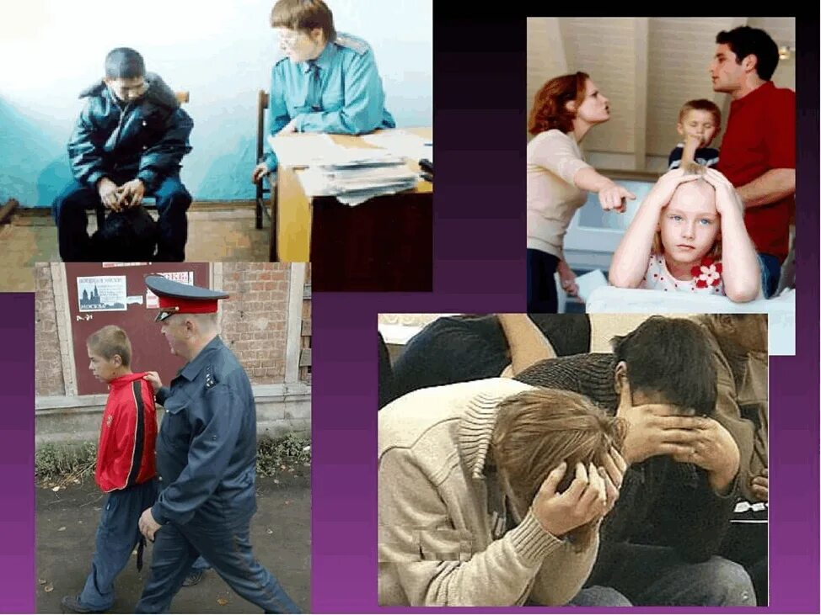
Одной из самых актуальных и социально значимых задач, стоящих перед обществом сегодня, безусловно, является поиск путей по снижению роста преступлений и правонарушений среди несовершеннолетних и повышенная эффективность их профилактики. Актуальность данной проблемы продиктована тем, что в настоящее время все больше становится подростков «группы риска», которые в силу определенных обстоятельств своей жизни более других категорий подвержены негативным внешним воздействиям со стороны общества и его криминальных элементов.
Главные причины правонарушений несовершеннолетних в том, что часто дети и подростки не осознают всю серьезность преступлений и считают незаконные действия чем-то вроде опасной и захватывающей игры.
Наиболее существенной причиной правонарушений несовершеннолетних являются недостатки в их нравственном воспитании.
Таким образом, семья является важным элементом в системе ранней профилактики преступлений и правонарушений, и именно, на семью возлагается огромная роль в воспитании молодого поколения как правосознательных граждан.
В таком случае важно в целях профилактики преступлений и правонарушений среди молодежи:
1. Родителям не допускать конфликтных семейных ситуаций на глазах у ребенка, т.к. они действуют на него резко отрицательно.
2. Родителям быть толерантными по отношению к своим детям и их начинаниям.
3. Родителям не ставить детей на второе место после карьеры.
4. Родителям правильно воспитывать своих детей. Прививать правильные жизненные ориентиры, убеждения, ценности – все это является первичной задачей семьи. Формировать чувство ответственности и долга.
5. Родителям стоит обращать внимание на поведение детей в раннем возрасте и стараться пресечь любые проявления жестокости со стороны ребенка по отношению к животным, младшим или старшим братьям и сестрам, а также к своим ровесникам.
6. Родителям стараться как можно лучше знать с кем общается их ребенок (в разумных пределах), т.к. дружеское общение со сверстниками - одна из главных психологических потребностей в подростковом и юношеском возрасте и то, чего не хватает ребенку дома, он стремится перенять именно от своих друзей.
Приучать ребенка к правилам жизни в обществе следует с детства. Даже малыши должны знать, что нельзя отнимать, портить или брать без разрешения чужие вещи.
Акцентируйте внимание детей на ответственном поведении, необходимости и важности отвечать за свои действия. Показывайте также положительный результат от стремлений исправить свои ошибки, показывайте возможность исправления сделанного. Дети должны знать «цену денег», уметь ими распоряжаться и планировать бюджет. И самое главное – демонстрируйте детям собственный положительный пример. Ведь чему бы вы их не учили, поступать они будут так же, как вы.
Каждый человек сам выбирает свой жизненный путь. Кажется, что выбор очень велик, но на самом деле принципиальных вариантов только два. Законопослушные граждане выбирают здоровую, безопасную и счастливую жизнь, а незаконопослушные – жизнь без правил, где побеждает сильнейший, где царят хаос и анархия. Мы должны понять, чем ниже уровень преступности, тем богаче общество. А чем богаче общество, тем выше уровень культуры его граждан, тем меньше в этом обществе причин для возникновения преступности. Напряженная обстановка в обществе может быть высокой, отрицательные влияния могут быть очень сильными, обстановка в семье просто невыносимой, но всё-таки в итоге выбирает, как себя вести, сам человек. И если он совершил преступление, значит, он неоднократно переступил через свою совесть. Никто не имеет права снять с него ответственность за его решения. Так что же он выбирает? Закон и порядок или хаос и анархию? Раз человек выбираете закон и порядок, то не должен забывать, что выбранный им путь законопослушных граждан потребует от него самого неукоснительного соблюдения и выполнения всех моральных норм и законов общества.
Больше информации на данную тему можно найти в Библиотеке МГО.
Библиотекарь Гашкова О.В.

